المحاضرة الاولى(شرح بسيط عن مراحل فعالية الوثب الثلاثي لطلاب المرحلة الثانية/الدراسة الصباحية)
المدرس. علي نوري علي
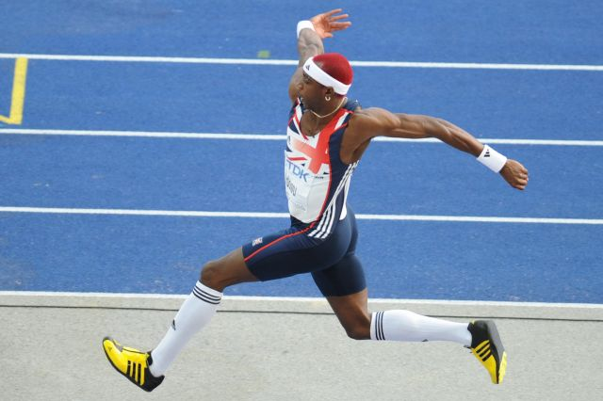
فعالية الوثب الثلاثي:
وهي احدى فعاليات القفزوالتي تتطلب فيها الاداء الى مستوى عالي من القدرات البدنية والتوافقية وبلاخص الاحساس بلايقاع الحركي والقدرة على المحافظة على توازن الجسم في اثناء الطيران وقدرة التوافق الحركي في الارتقاء وتحتاج الى مواصفات عالية في مستوى اللاعب من الناحية المورفولوجية والانثرومترية والبدنية في الوصول الى مستوى الانجاز العالي.
اما المراحل الفنية لفعالية الوثب الثلاثي هي :
1- مرحلة الاقتراب
ان المسافة من لوحة الارتقاء حتى منطقة الهبوط بين (11 او 13 م) ولايختلف عدو الاقتراب في الوثب الثلاثي عن الاقتراب في الوثب الطويل كثيرا فسوف يصل خلالها اللاعب الى سرعة عالية ويستعد للارتقاء ويتراوح طول الاقتراب لدى ابرز المتسابقين بين(38-45 م)أي مايعادل (18-20 خطوة) ويتغير الايقاع الحركي في الخطوات الاخيرة من الاقتراب في الوثب الثلاثي حيث تقصر الخطوات قليلا مع زيادة السرعة والاستمرار في رفع الركبة عاليا.
2-مرحلة الحجلة
وهي من المراحل المهمة والتي يتوقف عليها مستوى الانجاز حيث في الخطوة الاخيرة من الاقتراب يرفع الفخذ للرجل الحرة الارتقاء الى وضع المستوى الافقي ومع مرجحة الساق للامام ينخفض الفخذ وتمتد الرجل تماما في لحضة وضع قدم الارتقاء على لوحة الارتقاء بحركة ايجابية بمعنى ان اتجاه الارتقاء يكون للامام وليس للاعلى كما يتم تحريك الذراعين مع حركة المرجحة والهدف من ذلك اداء طيران منخفض لمسافة طويلة مع تقليل فقدان السرعة الافقية التي حصل عليها من الاقتراب.
3-مرحلة الخطوة
بعد مرجحة الساق للامام تمتد الرجل تقريبا فتوضع بحركة ايجابية على الارض امام مسقط مركز الثقل للجسم بمسافة(1,5 قدم)وكلما كانت السرعة الافقية اعلى كلما تمكن الرياضي من وضع قدم الارتقاء لمسافة ابعد
4-مرحلة الوثبة
لكي يحقق الرياضي مسافة جزئية كبيرة على الرغم من انخفاض السرعة الافقية يجب عليه ان يرتقي بزاوية كبيرة وبسرعة عمودية عالية لكي يرتفع مسار الطيران قدر الامكان اما من حيث تكنيك اداء الوثبة فيمكن للرياضي اختيار الطريقة التي تبدو مناسبة له بشرط ان يفيد من مسار الطيران بعدم اضاعة مسافة من الوثبة اثناء الهبوط

